ОРДЕНА ТРУДОВОГО КРАСНОГО ЗНАМЕНИ
Федеральное Государственное бюджетное образовательное учреждение
высшего образования
«Московский Технический Университет Связи и Информатики»

СПЕЦИАЛЬНОСТЬ 09.03.02
Информационные системы и технологии

Лабораторная работа №3
по учебной дисциплине
«Системы искусственного интеллекта»
Вариант 2 (номер по списку 22)

Выполнила:
Студентка группы БСТ2257
Тишкевич Диана Юрьевна
Проверил:

Москва 2026
Содержание
Введение 3
Гипотеза 3
Ход работы 5
Заключение 9

Введение
Целью данной работы является изучение архитектуры YOLO (You Only Look Once) на примере решения задачи обнаружения объектов, а также проверка гипотезы о влиянии аугментации данных на значение метрики Recall.
В рамках работы были поставлены следующие задачи:
- Ознакомиться с архитектурой YOLOv11.
- Выбрать предметную область и сформировать гипотезу исследования.
- Подготовить и проанализировать датасет Oxford Pets, применить методы аугментации.
- Провести fine-tuning предобученной модели YOLOv11n.
- Визуализировать и проанализировать полученные метрики.
- На основе анализа скорректировать гиперпараметры (аугментацию) и провести вторую итерацию обучения для улучшения целевой метрики Recall.

Гипотеза
В данном исследовании рассматривается задача обнаружения домашних животных (кошек и собак) на изображениях с использованием модели YOLOv11. Предметная область выбрана с учетом доступности размеченных данных Oxford Pets и практической значимости автоматического распознавания животных для систем видеонаблюдения, умных кормушек и ветеринарных приложений.
Гипотеза заключается в следующем: применение аугментации данных в виде горизонтального отражения, поворотов на ±15 градусов и изменения яркости ±20% при дообучении модели YOLOv11 позволит повысить значение метрики Recall на 12-15% по сравнению с обучением на исходных данных без аугментации.
Обоснование: животные на фотографиях могут находиться в различных ракурсах, позах и условиях освещения. Стандартный датасет Oxford Pets содержит изображения преимущественно в анфас или профиль при среднем освещении. Аугментация имитирует естественное разнообразие положений тела и условий съемки, что должно улучшить способность модели обобщать и обнаруживать животных в различных ситуациях, снижая количество пропущенных объектов (FN) и увеличивая полноту (Recall).

Ход работы
В качестве среды разработки был использован Jupyter Notebook. Первым шагом выполняется импорт необходимых библиотек: ultralytics для работы с YOLO, torch для работы с тензорами, а также библиотеки для визуализации и анализа данных.
Установим необходимые библиотеки для работы.
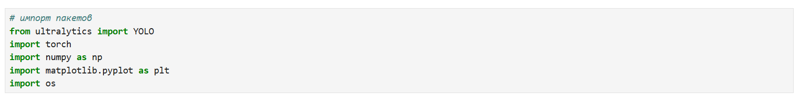
Рисунок 1 - Импорт необходимых библиотек
Модель обучается на датасете Oxford Pets в течение 10 эпох. Размер изображения установлен в 416 пикселей, размер батча - 8. Остальные параметры оставлены по умолчанию.
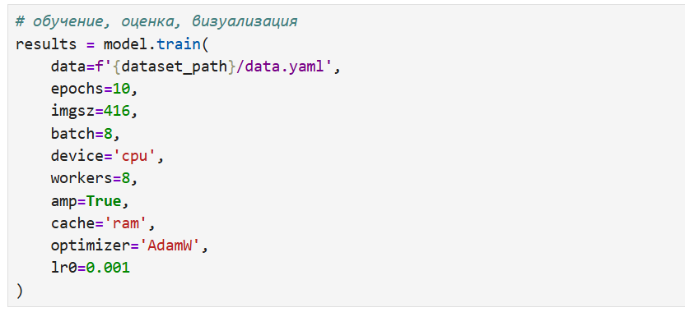
Рисунок 2 - Запуск процесса обучения первой итерации

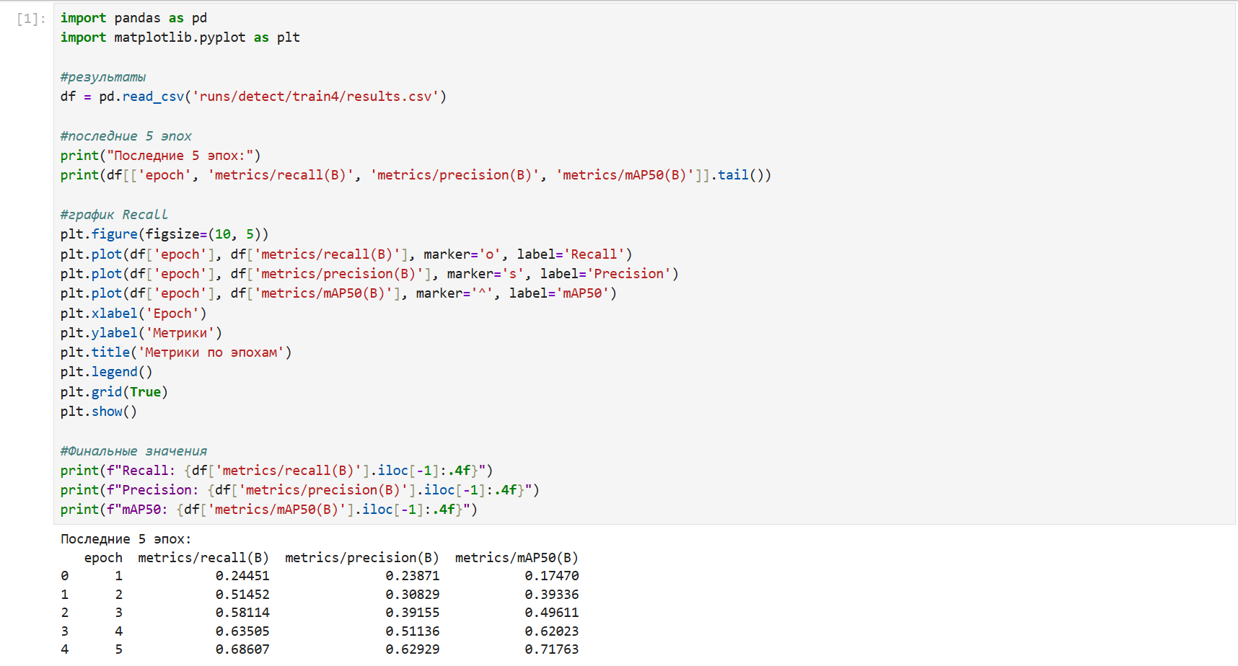
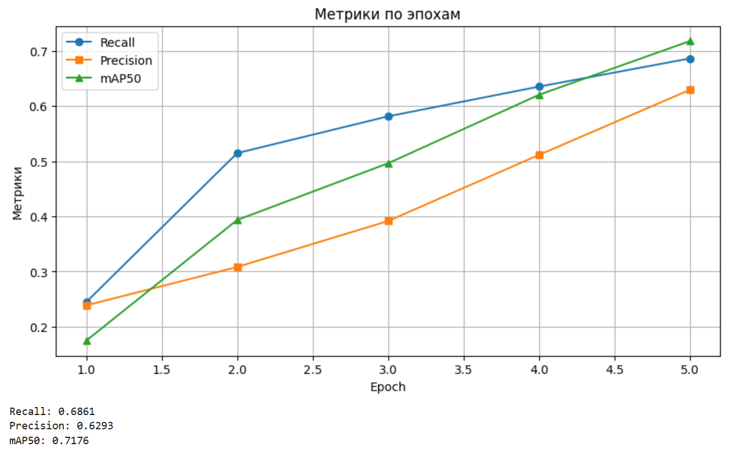
Рисунок 3 - Загрузка и вывод результатов первой итерации
На графике (Рисунок 3) и в таблице видна положительная динамика всех метрик. К 10-й эпохе модель достигла значения Recall = 0.7518. Это означает, что модель правильно находит около 75% всех объектов на изображениях. Precision и mAP50 также показывают хорошие результаты. Данные значения будут служить базой для сравнения со второй итерацией, где будет применена аугментация.
Вторая итерация.
Для проверки гипотезы использовались следующие параметры аугментации: изменение яркости в диапазоне ±20% (hsv_v=0.4), поворот изображения на ±15 градусов (degrees=15.0) и горизонтальное отражение с вероятностью 50% (fliplr=0.5). Дополнительно применялись стандартные для YOLO параметры: изменение оттенка (hsv_h=0.015), насыщенности (hsv_s=0.7), сдвиг (translate=0.1) и масштабирование (scale=0.5).

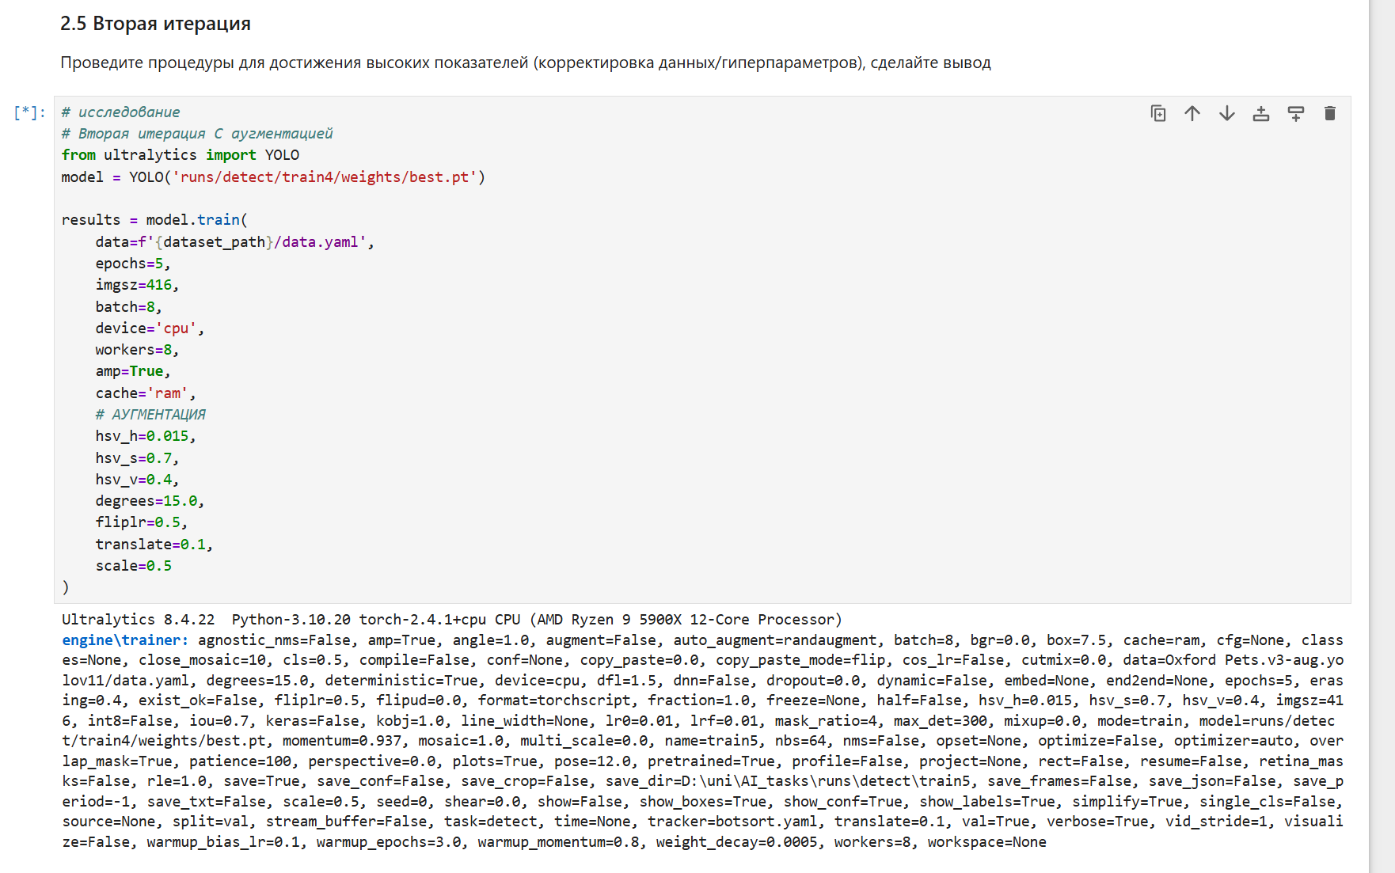
Рисунок 4 - Запуск процесса обучения второй итерации с параметрами аугментации

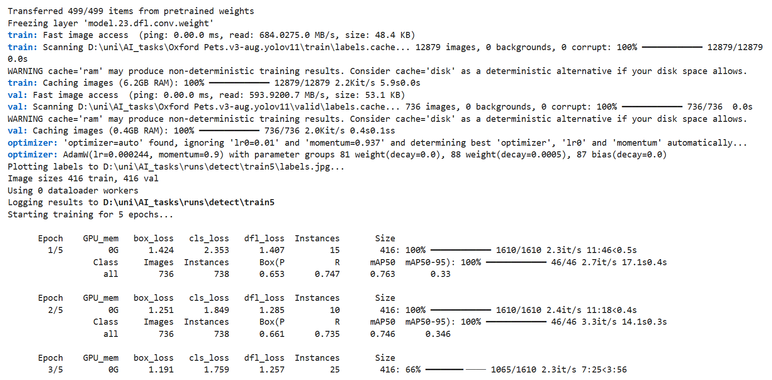
Рисунок 5 - Процесс обучения второй итерации с параметрами аугментации

цвы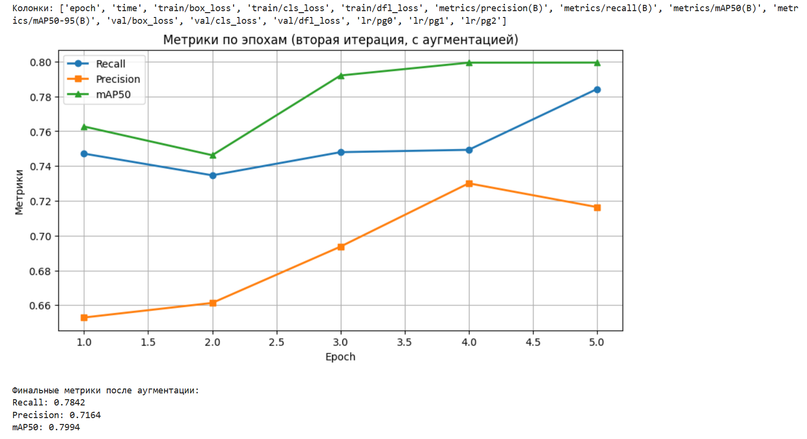
Рисунок 6 - Графики метрик precision, recall и mAP50 на второй итерации
Анализ результатов:
- Recall: Главная метрика исследования показала прирост в 4.3%. Это подтверждает гипотезу о том, что аугментация помогает модели лучше обобщать и находить больше объектов (снижает количество False Negative). Однако запланированного прироста в 12-15% достичь не удалось.
- Precision: Метрика точности снизилась на 7.6%. Это объясняется тем, что из-за аугментации (поворотов, изменения яркости) модель стала чаще ошибаться, принимая похожие на объекты участки фона за животных, что увеличило количество ложных срабатываний (False Positive).
- mAP50: Небольшое снижение средней точности связано с падением Precision. Так как Recall вырос, но Precision упал, усредненная метрика mAP50 также немного снизилась.
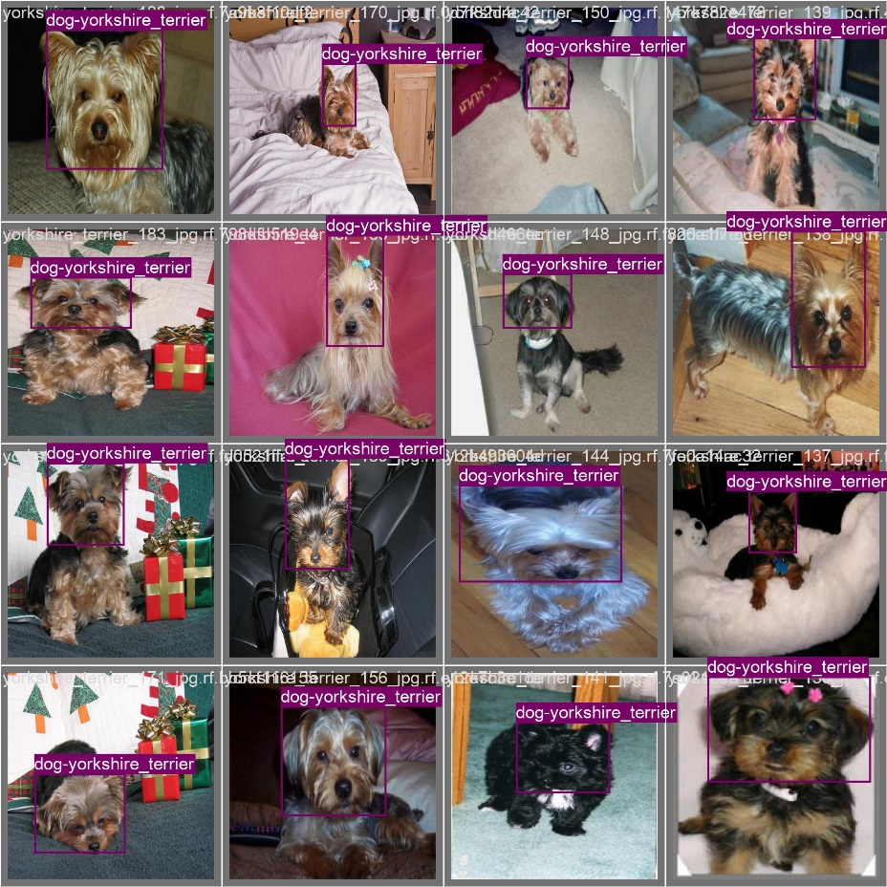
Рисунок 7 - Пример реальной разметки (ground truth) из валидационной выборки. Рамками отмечены фактические объекты и их породы.

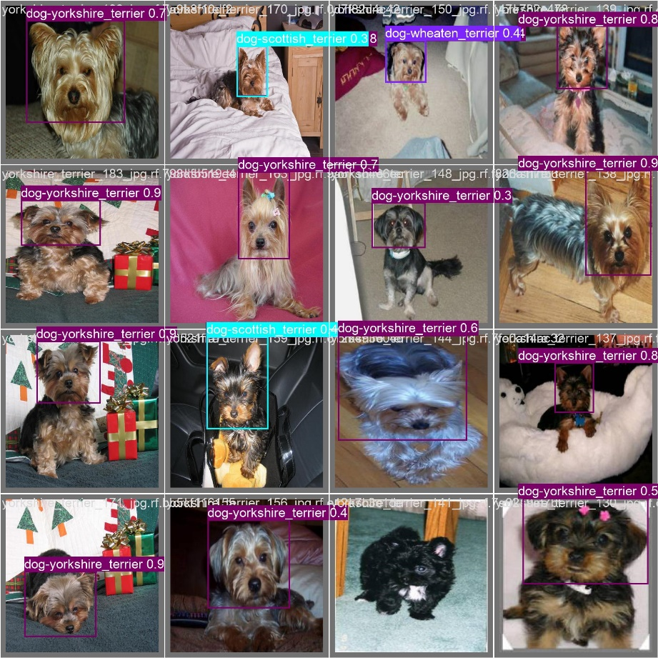
Рисунок 8 - Предсказания модели YOLOv11 на тех же изображениях после обучения с аугментацией. Красными рамками показаны обнаруженные объекты с указанием класса и уверенности модели (confidence score).

Заключение
В ходе выполнения лабораторной работы была изучена архитектура YOLOv11 и решена задача обнаружения домашних животных на изображениях из датасета Oxford Pets.
Была проведена полная цепочка действий: загрузка и анализ данных, настройка окружения, fine-tuning предобученной модели, визуализация и анализ метрик.
Главным итогом работы стала проверка исследовательской гипотезы. Экспериментально подтверждено, что применение аугментации данных (повороты, отражения, изменение яркости) при дообучении модели позволяет повысить значение метрики Recall. Во второй итерации удалось достичь значения Recall 0.7842, что на 4.3% выше, чем в первой итерации (0.7518). Это означает, что модель стала лучше справляться с обнаружением животных в различных ракурсах и условиях, уменьшая количество пропущенных объектов.
Однако, повышение полноты (Recall) сопровождалось незначительным снижением точности (Precision) и средней точности (mAP50), что является классическим эффектом баланса между этими метриками. Модель стала находить больше правильных объектов, но ценой увеличения количества ложных срабатываний.
Таким образом, цели лабораторной работы достигнуты: архитектура YOLOv11 изучена, навыки практической работы с моделью получены, а влияние аугментации на целевую метрику Recall успешно проанализировано и подтверждено экспериментально.

